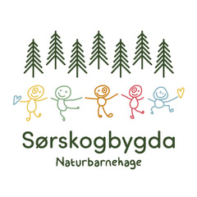
Vi søker pedagogisk leder
i 100% midlertidig stilling.
Da en av våre pedagogiske ledere går ut i permisjon, søker vi etter pedagogisk leder i 100% midlertidig stilling for perioden 06.03.2023 – 14.07.2023.
Vi søker deg som brenner for barns lek og læring ute i naturen, er leken sammen med barna, positivt innstilt med godt humør, faglig sterk og kunnskapsrik, engasjert, raus, omgjengelig og som kan krydre vårt arbeidsmiljø på en positiv måte!
Det kreves at du er faglig kvalifisert til stillingen, og som pedagogisk leder skal du lede det pedagogiske arbeidet med planlegging, gjennomføring, dokumentasjon, vurdering og utvikling av arbeidet i barnegruppen.
Du må fungere godt i et team, da denne stillingen innebærer tett samarbeid med en nåværende pedagogisk leder. Sammen skal dere ut dette barnehageåret, lede arbeidet med våre største barn, de kommende skolestartere.
Den midlertidige stillingen kan bli forlenget til 06.03.2024, og også fast etter denne datoen.
Mer info kan etterspørres på e-post til styrer (inge@sorskogbarnehage.no).
Søknadsfrist: 15.02.2023
Skriftlig søknad sendes på e-post til: inge@sorskogbarnehage.no
Styrer, Inge Øvergård Sørskogbygda naturbarnehage sa 31.01.2023

